Cours 4 : faire des projets, des promesses, des prévisions

I. Mise en route : Jeu.
Travaillez par groupes de deux. L’étudiant(e) A va choisir un verbe et le dire à l’étudiant B. L’étudiant B va faire une phrase avec ce verbe au futur simple. L’étudiant(e) A va noter la phrase et donner un point à l’étudiant(e) B, si le verbe au futur est conjugué correctement. Ajoutez un complément pour faire des phrases complètes, qui ont du sens. Vous devez utiliser toutes les personnes verbales et les verbes ci-dessous sans les répéter.
être | avoir | faire | devoir | descendre | mettre
aller | venir | voir | vouloir | pouvoir | savoir
envoyer | prendre | falloir | pleuvoir | recevoir | essayer
boire | écrire | lire | payer | acheter | manger

Phrases entendues | Points
1. Je
2. Tu
3. Il / elle
4. On
5. Nous
6. Vous
7. Ils
8. Elles

II. Production orale.
Par groupes de trois, élaborez un programme de voyage en France à partir des éléments suivants : - vous disposez de 20 ou 30 jours ; - vous voulez parler français et connaître la culture française ; - vous devez connaître au minimum 4 villes et deux régions.
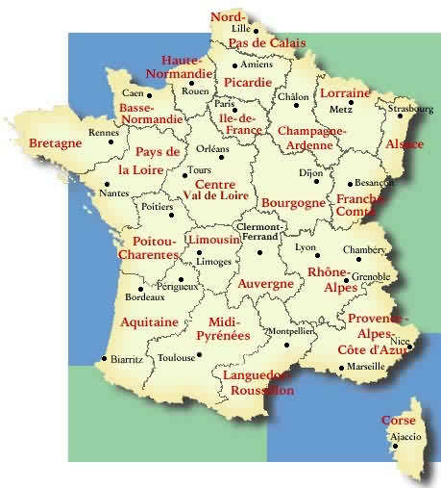 | Plan de voyage

